新 书 推 荐

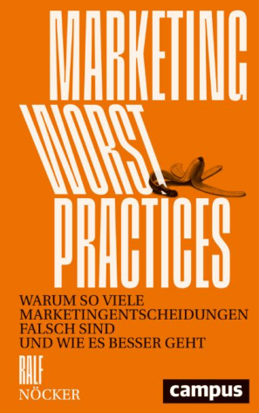
中文书名：《营销决策反面教材：13种错误做法与改进之道》
英文书名：MARKETING WORST PRACTICES
作 者：Ralf Nöcker
德语书名：Marketing Worst Practices: Warum so viele Marketingentscheidungen falsch sind und wie es besser geht
出 版 社：Campus Verlag
代理公司：ANA/Brady
页 数：256页
出版时间：2026年9月
代理地区：中国大陆、台湾
审读资料：电子稿
类 型：经管

内容简介：

做营销的最难之处，可能在于方法很多，但是根本无法预先知道哪个办法一定正确。消费者会变、环境会变，而一次决策又意味着放弃无数的其他可能。即便数据越来越多、工具越来越强，但也无法消除未来的不确定性。因此，作者从一个很反直觉的前提出发：营销者真正需要追求的，并不是强求每次决策都正确，而实际上应尽可能避免那些本可以识别的坏决策。问题可能不只出在个人判断力上，也藏在企业的组织结构与激励机制里。营销部门远离决策核心、部门各自为战、缺乏长期战略，这些都可能让一个看起来合理的选择，最终偏离企业真正需要的结果。

由此，本书所要做的就是帮你梳理出13种反复出现的“Marketing Worst Practices”，使本书成为一本当之无愧的营销反面教材：迷信数据和指标、追逐行业热点、过度依赖容易量化的短期效果等等。作者将重新审视营销在企业里的位置、决策流程和衡量效果的方法，在数据、工具、AI与人的经验和直觉之间找到更合理的边界。对于管理者来说，它将提供一套实用框架供你“排雷”——先帮你知道怎么做不对，再谈怎样做得更好。

【卖点】

·破除营销“最佳实践”迷思：不罗列成功企业的标准答案，而是总结13种真实存在的“最差实践”。相比难以复制的成功案例，“哪些错误不要犯”反而更容易直接转化为企业管理与营销决策的方法。

·直面AI与数据化时代最现实的营销困境：当企业越来越相信算法和数据，本书提醒读者，可测量并不等于有效，数据也无法自动证明因果。AI可以提高预测与媒介优化效率，却依然无法替企业决定目标，也很难替代创意中的判断与“品味”。这一讨论让全书十分结合这一时代的营销。

***

为什么即使是顶尖品牌，也会重复那些无效的营销方式？为什么真正需要投入的地方被削减预算，而毫无成果的营销活动却得到认可？为什么偏离目标的方案仍不断被提出和执行？

拉尔夫·诺克通过事实和真实案例讲明，糟糕的营销并不是偶然失误，而是企业营销体系中的一种系统性现象。他深入剖析影响营销决策的认知偏差、惯性思维和组织结构限制，解释它们如何削减营销效果、造成资源浪费，并分析真正有效的营销决策的区别所在。

对于所有负责品牌、预算和营销效果，希望提升营销效率的人而言，这是一本不可或缺的现实指南。

作者简介：


拉尔夫·诺克（Ralf Nöcker）博士现任GWA执行董事，这是一家德国领先广告与传播机构协会，长期关注品牌传播领域的发展与实践。此前，他曾获得工商管理博士学位，并于2000年至2009年担任《法兰克福汇报》（Frankfurter Allgemeine Zeitung）经济版编辑，以及咨询公司Kienbaum企业传播负责人。他出版多部品牌传播领域专业与学术著作，并发表大量相关研究文章。

感谢您的阅读！
请将反馈信息发至：版权负责人
Email：Rights@nurnberg.com.cn
安德鲁·纳伯格联合国际有限公司北京代表处
北京市海淀区中关村大街甲59号中国人民大学文化大厦1705室, 邮编：100872
电话：010-82504106, 传真：010-82504200
公司网址：http://www.nurnberg.com.cn
书目下载：http://www.nurnberg.com.cn/booklist_zh/list.aspx
书讯浏览：http://www.nurnberg.com.cn/book/book.aspx
视频推荐：http://www.nurnberg.com.cn/video/video.aspx
豆瓣小站：http://site.douban.com/110577/
新浪微博：安德鲁纳伯格公司的微博_微博 (weibo.com)
微信订阅号：ANABJ2002


